

Facultat informàtica de barrcelona

prop

Manual de usuario mastermind

PEDRO LLANOS ANDREU Esteras Adrià marcoval

**Q1 2017-18**

**Docente:** horacio rodriguez

Contenido

1.- Propósito del manual 3

2- Requisitos instalación 3

3- Mastermind 3

4.- Menú Principal 4

5.- Opción: Como jugar 5

5.1.- CodeMaker 5

6

5.2- CodeBreaker 6

5.3.- MachineVSMachine (complex) 8

5.4.- MachineVSMachine (Random) 8

6.- Opción: Guardar Partida 9

7.- Opción: Ranking 10

8.- Minimax Algorithm 11

# 1.- Propósito del manual

El presente manual tiene la finalidad de ser una guía útil y básica para el jugador; permitiendo que este mismo pueda adquirir los conocimientos y destrezas para el disfrute del juego.

Se pretende tener una herramienta a mano para que el usuario pueda recurrir como consulta en cualquier momento. Se pretende dar una serie de detalles del juego para que el usuario pueda ver como es el hilo de ejecución de la aplicación.

# 2- Requisitos instalación

* 50 MB de espacio disponible en el disco duro.
* Java 1.6 o superior instalado.

# 3- Mastermind

El sistema te permite jugar de CodeMaker, CodeBreaker o ver estadísticas sobre partidas entre dos máquinas con el algoritmo MiniMax o con el aleatorio. La cantidad de colores es la longitud del código y la altura es el número de intentos que tiene el CodeBreaker que hallar el código. La longitud del código predeterminada para todos los modos de juego es de 4. Si hay no hay repetición, un color solo puede usarse una vez en una secuencia de código.

Definimos 3 dificultades, las cuales se diferencian por la altura y la repetición de colores:

- EASY: No permite repetición de colores y tiene una altura de 10.

- MEDIUM: No permite repetición de colores y tiene una altura de 7.

- HARD: permite repetición de colores y tiene una altura de 7.

El objetivo del juego es que el CodeBreaker adivine las posiciones exactas de los colores en la secuencia elegida por el CodeMaker. Por cada jugada del CodeBreaker se le muestra una respuesta, donde el color blanco es que tiene color correcto y posición correcta o rojo que es color correcto pero no está en la posición correcta. Ganas el juego cuando el CodeBreaker logra adivinar todos los colores en la secuencia de códigos y cuando están en la posición correcta. Pierdes el juego si utilizas todos los intentos sin adivinar la secuencia del código del CodeMaker

# 4.- Menú Principal

Comience un nuevo juego pulsando a NewGame con un nombre para registrarse. Se anteriormente has sido registro se te avisará sino te da la bienvenida como nuevo usuario y te preguntara como quieres jugar. Si tenías una partida pendiente se te cargará como lo tenías al momento de guardar.

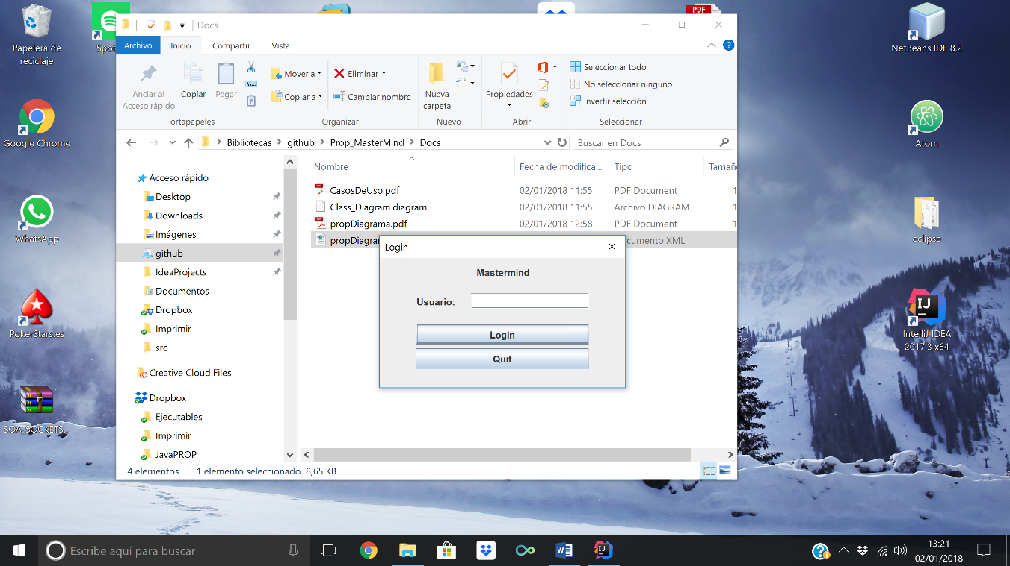En el menú principal te permite registrarte al sistema o salir de la aplicación.

Imagen1: Vista Principal

Para poder jugar deberás poner en usuario tú nombre de usuario, si es la primera vez que accedes con ese nombre el sistema te registrara en su base de datos con ese nombre para que cuando vuelvas a iniciar sesión te reconozca y puedas continuar una partida que tengas pendiente a acabar. Debes poner un nombre de usuario para poder darle al botón Login, y a Quit para salir de la aplicación.

# 5.- Opción: Como jugar

En el momento de empezar una nueva partida, el sistema te preguntará la dificultad y el modo de juego que quieras jugar.

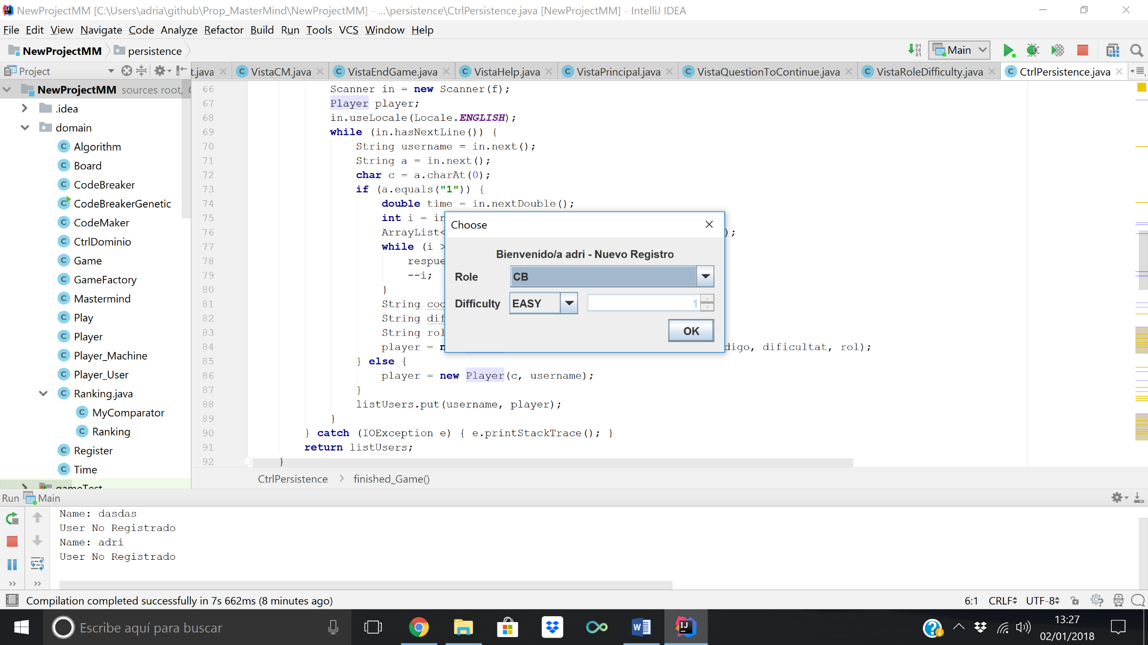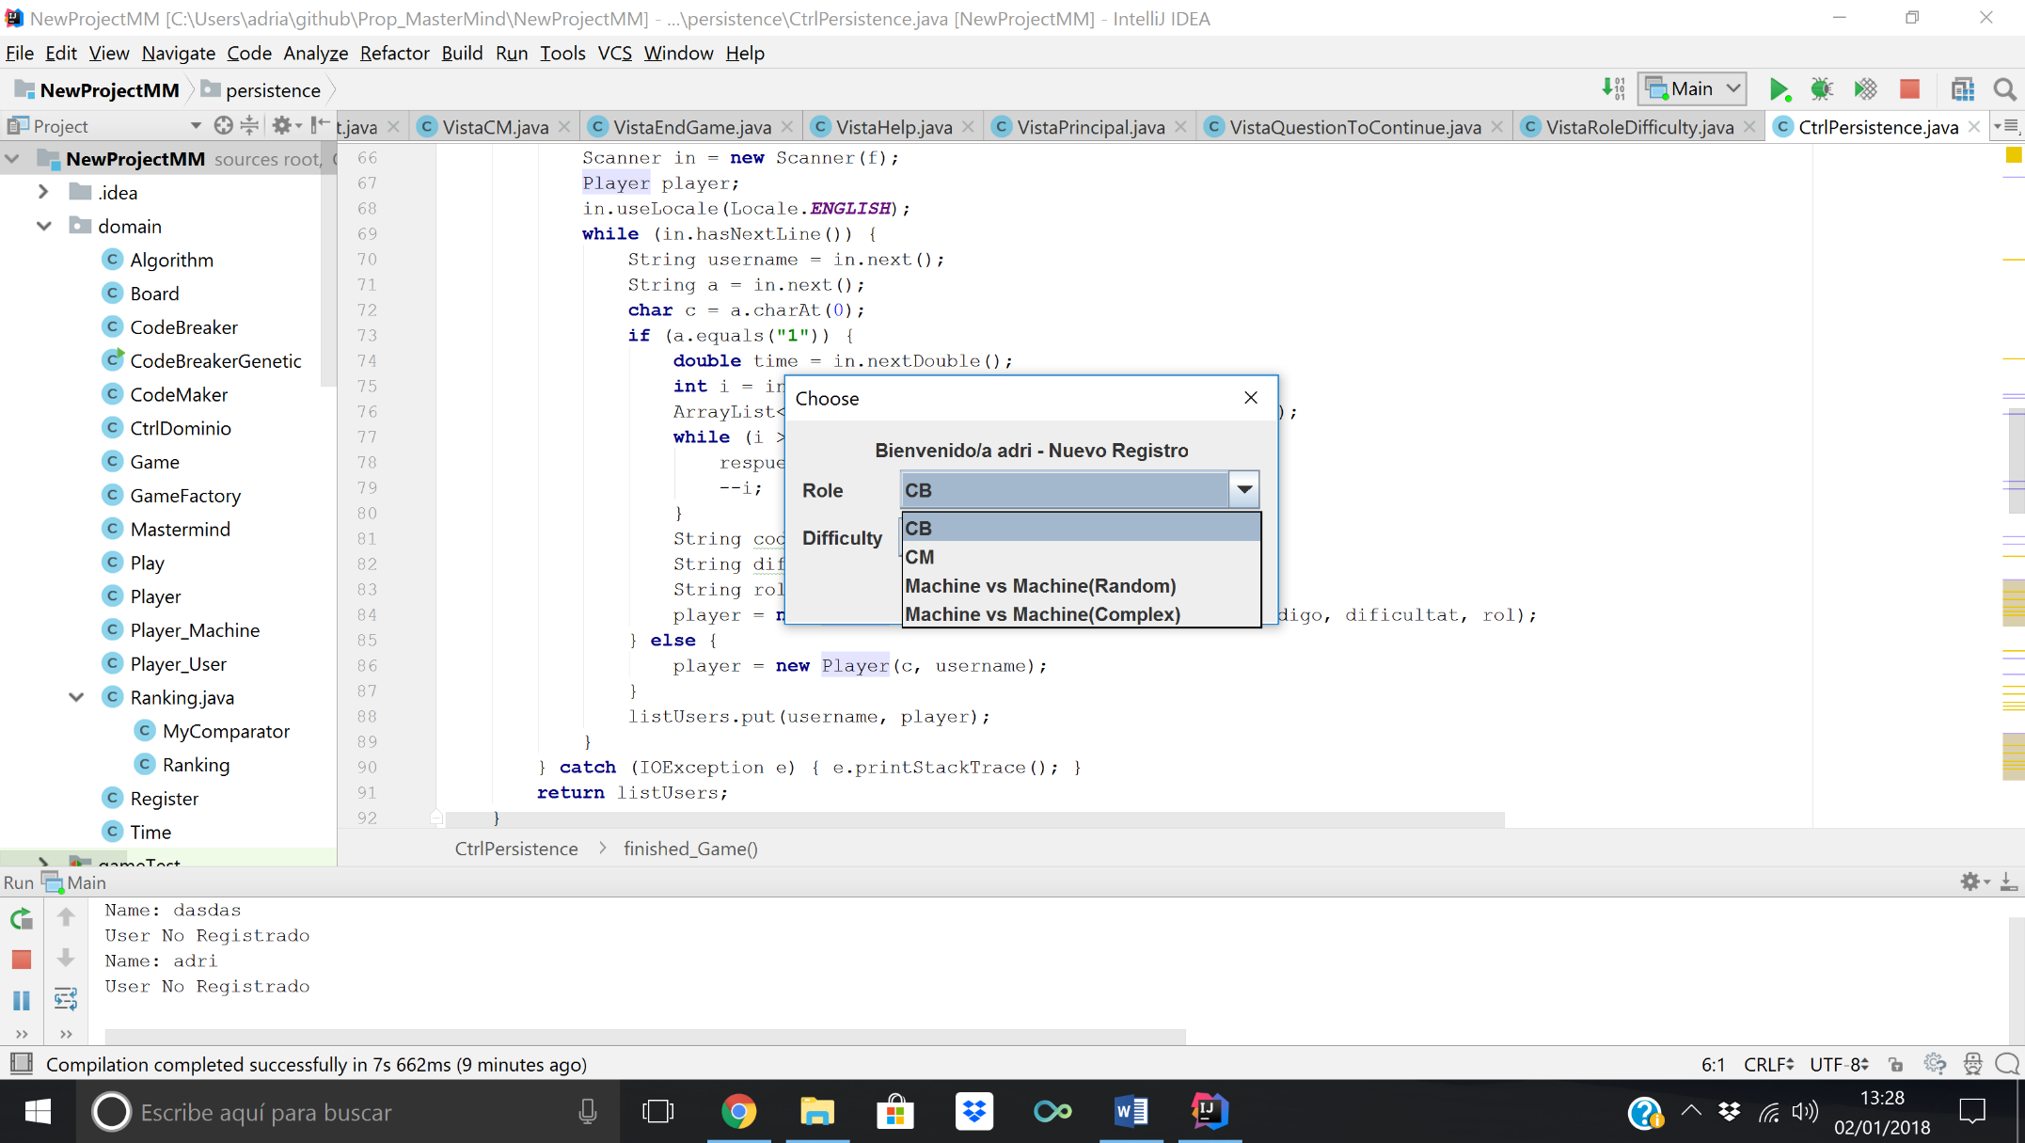

Imagen2: Vista elección modo de juego

Imagen3: diferentes modos de juego

## 5.1.- CodeMaker

El sistema te permite crear un código de 4 colores. El CodeBreaker deberá hallar este código dentro de la dificultad seleccionado. Una vez puesto el código deberás darle a MakeGuess para que la máquina que actúa como CodeBreaker intente adivinarlo, se te cargará toda la partida a la vez, para que veas como ha transcurrido la partida.

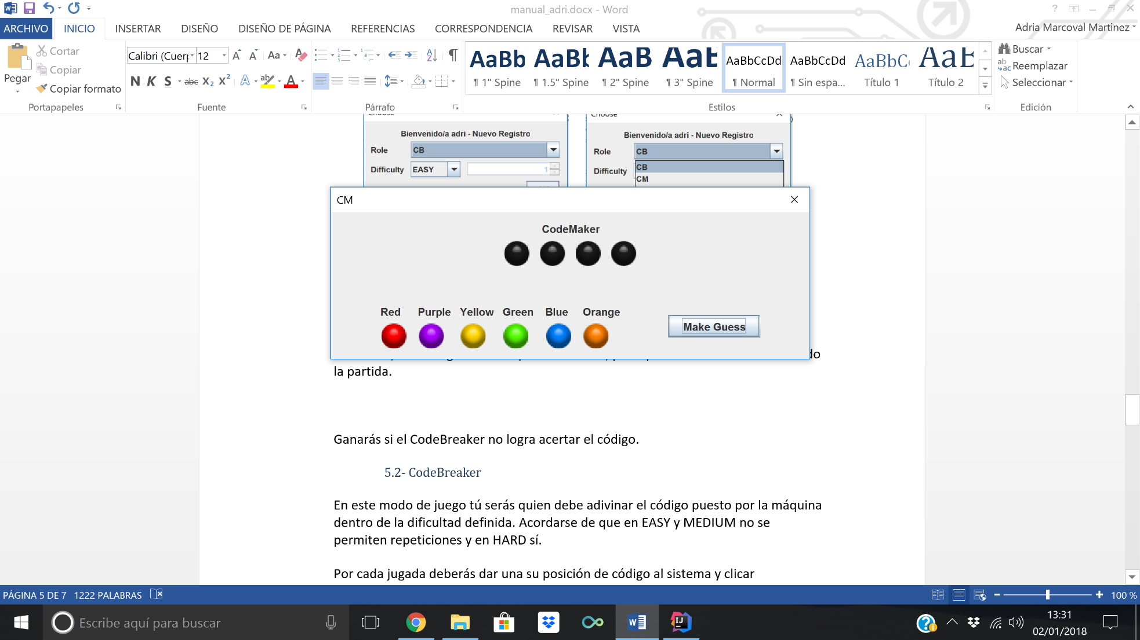

Imagen 4: Elección código del CodeMaker

Ganarás si el CodeBreaker no logra acertar el código.

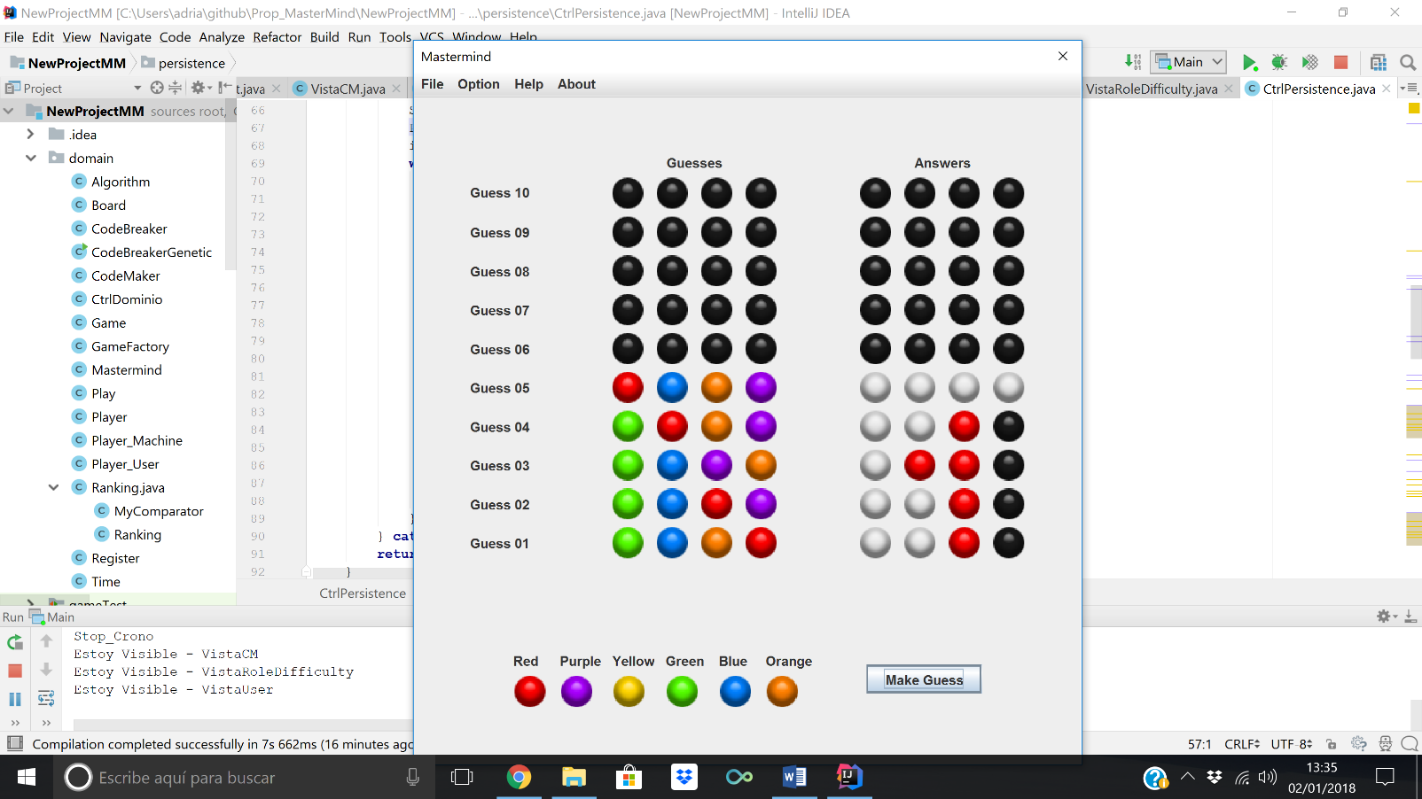

## 

Imagen5: Ejemplo juego CodeMaker

Deberás darle a File -> NewGame para empezar una nueva partida.

## 5.2- CodeBreaker

En este modo de juego tú serás quien debe adivinar el código puesto por la máquina dentro de la dificultad definida. Acordarse de que en EASY y MEDIUM no se permiten repeticiones y en HARD sí.

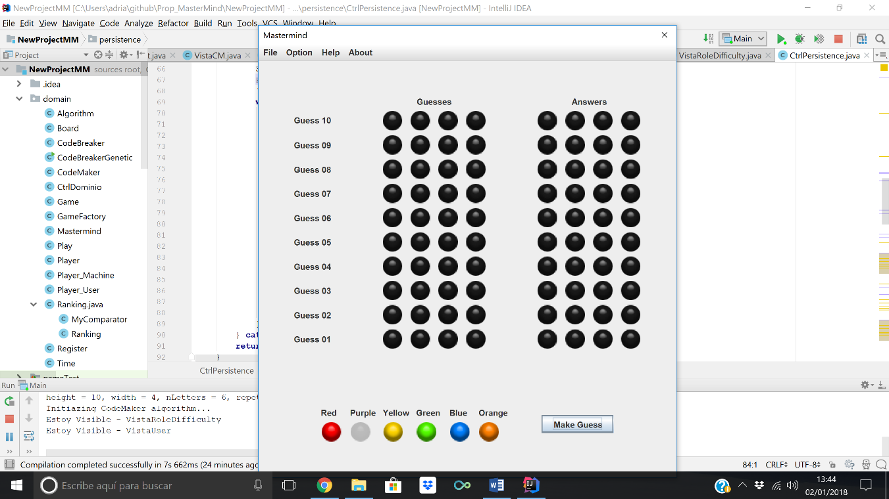

Imagen6: Inicio del juego CodeBreaker

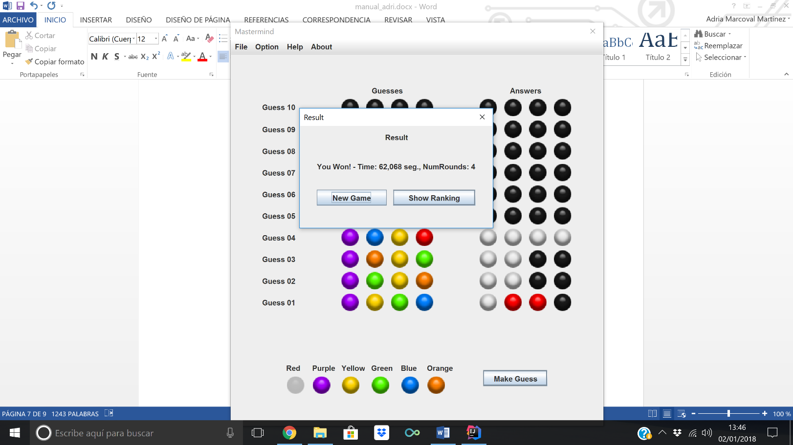Por cada jugada deberás dar una su posición de código al sistema y clicar MakeGuess para enviárselo al CodeMaker y este te de las pistas para que hagas la siguiente jugada. Una bola roja significa que has acertado el color pero no la posición, mientras que una bola blanca significa que has acertado color y posición.

Imagen7: final del juego CodeBreaker

Ganaras hallas el código puesto por el CodeMaker, todas las respuestas serán de color blando. Serás añadido a la base de datos del ranking si superas por tiempo al top!0 que hay registrados. Lo puedes comprobar dando click a Show Ranking.

## 5.3.- MachineVSMachine (complex)

El sistema te permite ver el resultado de N partidas hechas por dos máquinas utilizando el algoritmo Minimax, una jugando como CodeBreaker y la otra como CodeMaker. El resultado muestra cuantas partidas gana la máquina que usa el algoritmo Minimax.

## 5.4.- MachineVSMachine (Random)

El sistema te permite ver el resultado de N partidas hechas por dos máquinas utilizando el algoritmo aleatorio, una jugando como CodeBreaker y la otra como CodeMaker. El resultado muestra cuantas partidas gana cada máquina.

Estos dos últimos modo de juego te permite comparar los dos algoritmos viendo sus resultados a primera mano de N partidas jugadas.

# 6.- Opción: Guardar Partida

Esta funcionalidad del sistema te permite guardar una partida como CodeBreaker en cualquier momento de la partida y poder restaurarla cuando te registres de nuevo al sistema.

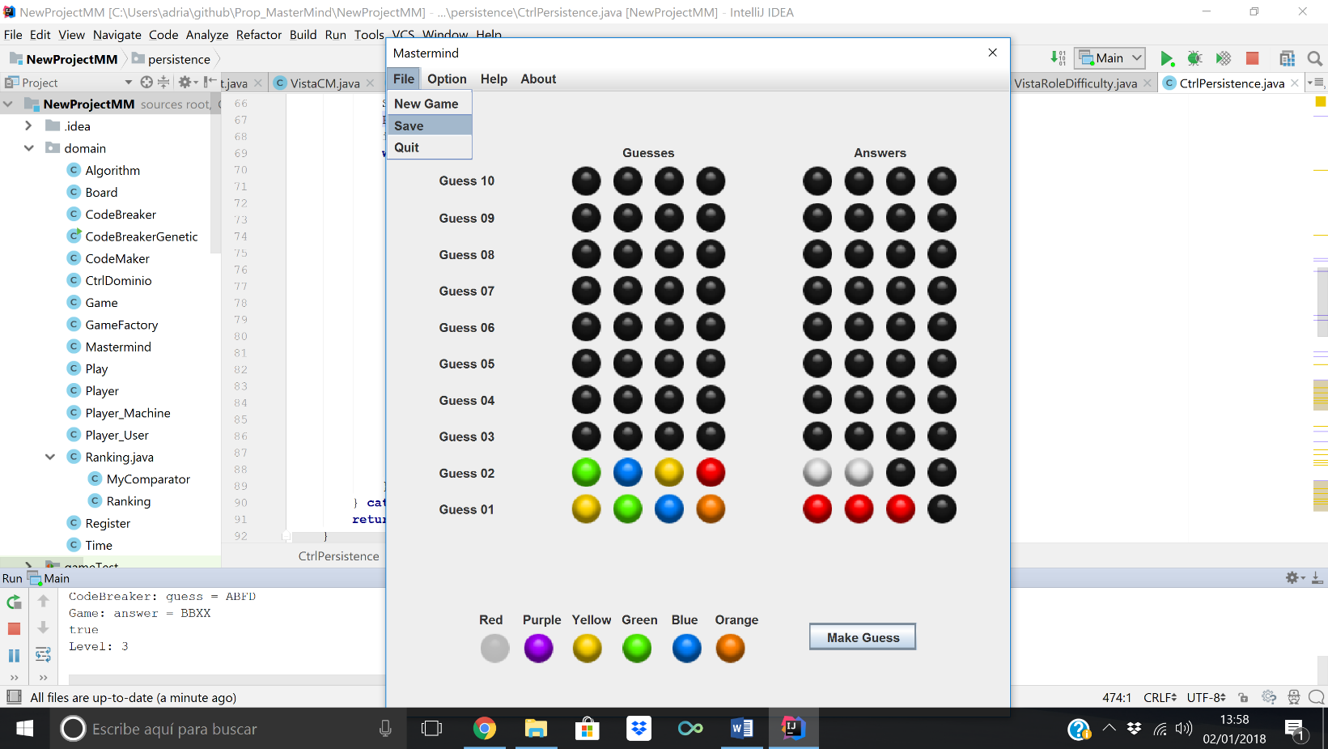

Imagen10: Como guardar Partida

Al entrar de nuevo se te preguntará si quieres continuar la partida anterior, a eso si no quieres continuar empezarás una nueva partida sin poder retornar a la partida que hayas guardado. Puedes acceder a esta funcionalidad en la pestaña de File en la vista del tablero de Mastermind.

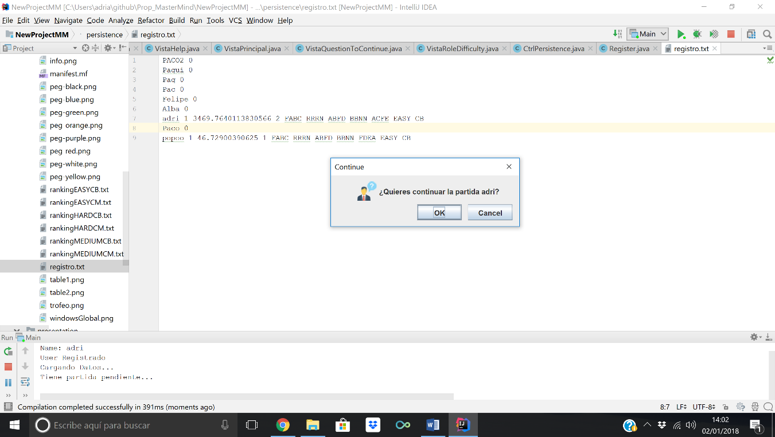

Imagen11: Pregunta para continuar partida

# 7.- Opción: Ranking

El resultado de cada partida será el tiempo que se tarda en realizar una partida. El sistema tiene un sistema de ranking donde guarda los 10 mejores usuarios registrados ordenados por tiempo. Hay seis rankings, uno por cada pareja de Dificultad-Modo de juego. Puedes acceder a esta opción en cualquier momento de la partida y al guardarla en la pestaña de Option en la vista del tablero de Mastermind. Cuando acabas una partida se te enseñará directamente el ranking que te corresponde, si no estás es que no has superado al top-10 guardado por el sistema

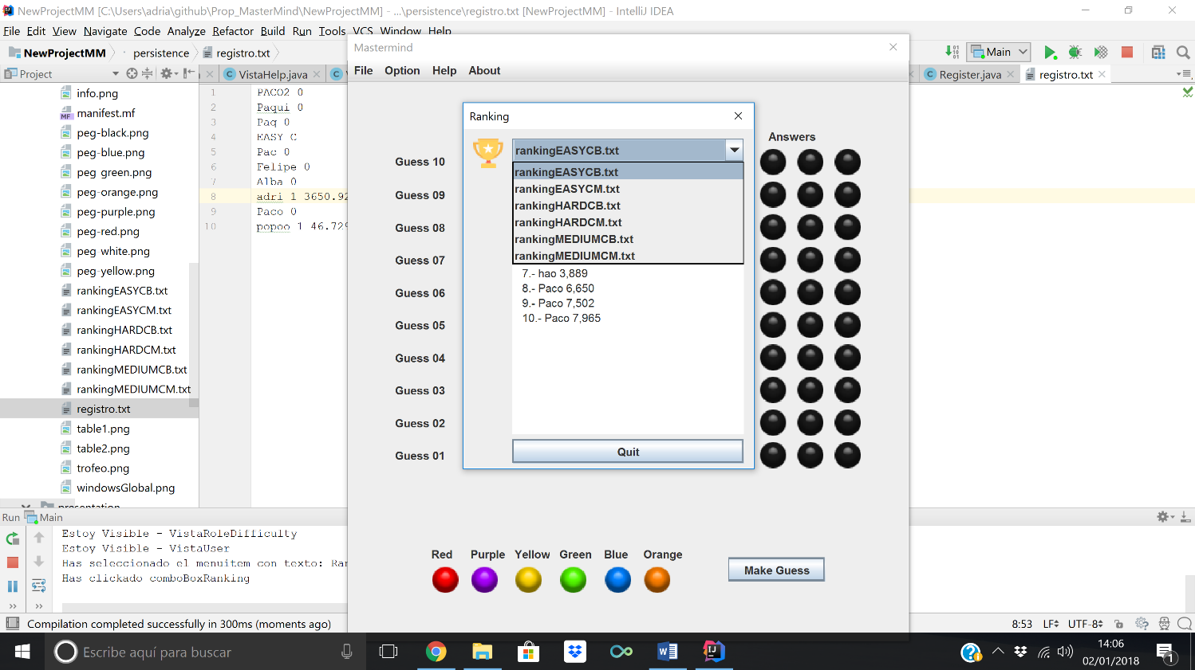

Imagen13: Despliegue diferentes Rankings

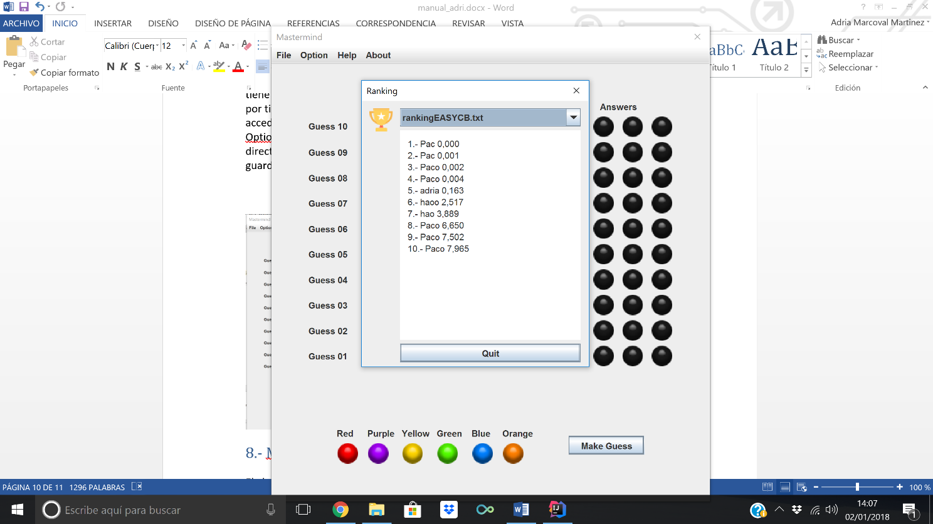Tendrás que dar al botón Quit para salir de la vista de Ranking.

Imagen12: Vista Ranking

# 8.- Minimax Algorithm

El algoritmo Minimax que implementa el programa se basa en una simulación de dos turnos del juego en el que se analizan todos los posibles desenlaces y se escoge el más favorable.

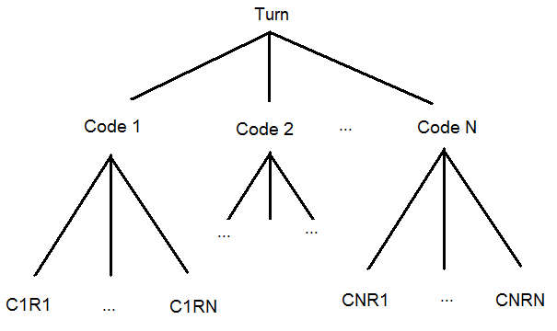

Imagen14: Descomposición posibles desenlaces

Para cada combinación, calcula cuántas otras combinaciones se pueden descartar dependiendo de cada posible respuesta recibida.

Por ejemplo: si jugando en el modo de dificultad HARD introducimos la combinación “rojo rojo rojo rojo” y recibimos “negro negro negro negro” como respuesta, sabemos que podemos descartar todas las combinaciones con una o más bolas rojas ya que la respuesta nos indica que no hay ninguna en el código. Si introducimos la misma combinación pero la respuesta recibida es otra, podremos descartar (o no) un conjunto diferente de combinaciones.

Tras examinar todas las posibles respuestas, el algoritmo guarda el número mínimo de combinaciones que descartaríamos usando dicha combinación.

Éste procedimiento se repite para todas las combinaciones que todavía no hemos descartado. Una vez hecho esto, se escoge como la combinación a introducir aquella que tiene el número máximo de combinaciones que nos va a permitir descartar de forma segura, si no acertamos el código. Por este motivo esa combinación va a ser la más favorable.